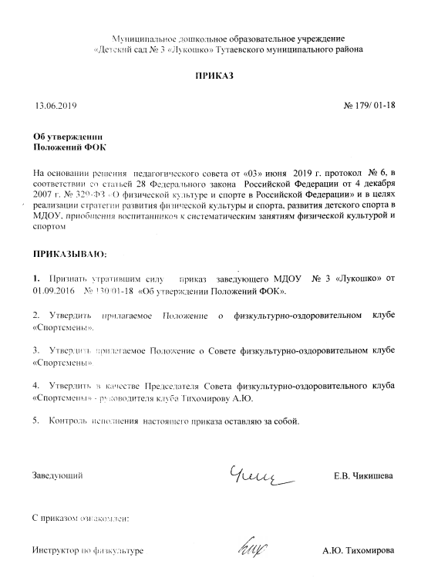

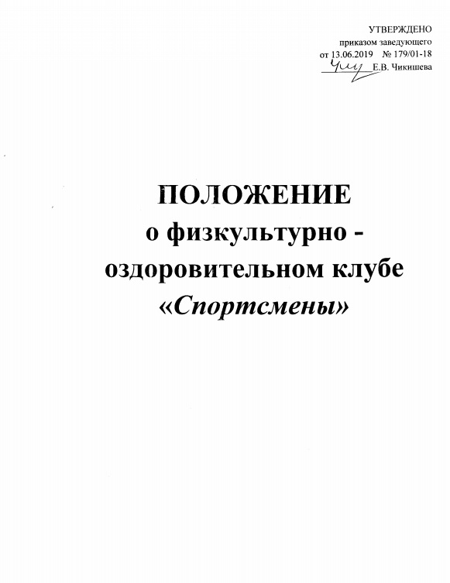
1. Общие положения.
- Настоящее положение регламентирует правой статус Физкультурно - оздоровительный клуб (далее - ФОК) и устанавливает его цели, задачи, структуру, ответственность.
- ФОК создан в Муниципальном дошкольном образовательном учреждении «Детский сад № 3 «Лукошко» Тутаевского муниципального района (далее – ДОУ), деятельность которого направлена на привлечение воспитанников ДОУ к систематическим занятиям физической культурой и спортом.
- ФОК «Спортсмены» создается в ДОУ по решению педагогического Совета ДОУ.
- Решение о создании и ликвидации ФОК осуществляется по решению педагогического Совета ДОУ и оформляется приказом заведующего ДОУ.
- ФОК может иметь свою символику, название, эмблему, единую спортивную форму.
- В своей практической деятельности ФОК руководствуется настоящим Положением, законодательством РФ, нормативно-правовыми актами Министерства образования и науки РФ и Министерства спорта РФ, правилами внутреннего трудового распорядка, приказами и распоряжениями заведующего ДОУ, регламентирующими деятельность ДОУ в области физического воспитания.
- Деятельность ФОК строится на принципах:
- приоритета общечеловеческих ценностей;
- охраны здоровья воспитанников;
- воспитания гражданственности и любви к Родине;
- учета культурно-исторических традиций Ярославской области;
- общедоступности и адаптивности, реализуемых физкультурно-оздоровительных и спортивных программ к уровням и особенностям здоровья, физического развития, физической подготовленности воспитанников.
- ФОК осуществляет свою деятельность на основе демократии, гласности, инициативы и самодеятельности своих членов, выборности высшего органа управления ФОК, отчетности перед ДОУ.
- Деятельность ФОК на постоянной основе поддерживается администрацией ДОУ, органами местного самоуправления Тутаевского муниципального района, в лице МДОУ № 3 «Лукошко».

2. Цели и задачи ФОК.
- ФОК создается и осуществляет свою деятельность в целях вовлечения воспитанников, родителей (законных представителей) в занятия физической культурой и спортом.
- Задачами деятельности ФОК являются:
- Активное содействие физкультурному и духовному воспитанию.
- Вовлечение воспитанников, родителей (законных представителей) в систематические занятия физической культурой и спортом, формирование у них мотивации и устойчивого интереса к укреплению здоровья.
- Разработка предложения по развитию физической культуры и спорта в ДОУ.
- Создание совместно с администрацией ДОУ необходимых условий для развития физической культуры и спорта в ДОУ, организация досуга воспитанников по спортивным интересам, удовлетворение их потребности в физическом совершенствовании.
- Укрепление здоровья и физическое совершенствование воспитанников на основе систематически организованных спортивно-оздоровительных мероприятий для воспитанников ДОУ, родителей (законных представителей) и работников ДОУ.
- Оказание практической помощи членам ФОК в реабилитации, сохранении и укреплении здоровья средствами физической культуры и спорта.
- Пропаганда и активное внедрение физической культуры, здорового образа жизни в повседневную жизнь детей посещающих ДОУ, а так же членов их семей.
- Физическое воспитание и развитие членов ФОК, формирование знаний и навыков по личной и общественной гигиене, самоконтролю, оказанию первой помощи пострадавшему.
- Взаимодействие с другими клубами ДОУ и спортивными организациями г. Тутаева.

3. Содержание работы ФОК.
- ФОК осуществляет свою деятельность во взаимодействии с администрацией ДОУ и выполняет следующие функции:
- организует для воспитанников, членов их семей, работников образовательного учреждения систематические занятия физической культурой, спортом и туризмом в подготовительной к школе группе МДОУ № 3 «Лукошко»;
- проводит массовые физкультурно-оздоровительные мероприятия, спортивные праздники, дни здоровья, спартакиады, соревнования;
- использует научно-методические рекомендации и передовой опыт работы по развитию физической культуры и спорта;
- проводит работу по физической реабилитации воспитанников, имеющих отклонения в состоянии здоровья и слабую физическую подготовленность;
- организует совместно с инструктором по физической культуре ежегодное проведение смотра физической подготовленности воспитанников;
- устанавливает и поддерживает связи с другими спортивными клубами МДОУ и спортивными организациями в г. Тутаеве и ТМР;
- совместно с медицинским персоналом ДОУ организуют медицинский контроль за состоянием здоровья воспитанников, занимающихся физической культурой, спортом и туризмом;
- поощрение воспитанников ДОУ, добившихся высоких показателей в физкультурно-спортивной работе.
- Совместно с администрацией ДОУ ФОК:
- обеспечивает контроль процесса физического развития и воспитания в подготовительной группе, на базе которой создан ФОК;
- формирует сборные команды ДОУ и обеспечивает их участие в спортивных соревнованиях;
- организует и проводит соревнования, конкурсы на приобщение к массовым физкультурно-оздоровительным и спортивным мероприятиям города.

4. Органы управления ФОК.
- Непосредственное руководство деятельностью ФОК осуществляет руководитель ФОК.
- Органами самоуправления ФОК, является Общее собрание членов ФОК и Совет ФОК.
- Общее собрание членов ФОК созывается по мере необходимости, но не реже двух раз в год, а так, же перед городским мероприятием, в котором участвует команда.
Общим собранием членов ФОК избирается Совет ФОК из числа активных родителей (законных представителей) воспитанников группы.
Общее собрание членов ФОК считается правомочным, если на его заседании присутствует не менее 1/3 от общего числа членов ФОК.
- Заседания Совета ФОК проводятся не реже одного раза в три месяца.
Заседание Совета ФОК считается правомочным, если на заседании присутствует не менее 1/3 от общего числа членов Совета ФОК.
- Совет ФОК:
- принимает решение о названии ФОК;
- утверждает символику ФОК;
- утверждает план работы на год и предоставляет ежегодный отчёт о работе ФОК;
- принимает решение об исключении членов ФОК из его состава, если такое исключение носит недобровольный характер;
- организует проведение спортивно-оздоровительных мероприятий на территории ДОУ;
- обеспечивает систематическое информирование родителей (законных представителей) о деятельности ФОК;
- обобщает накопленный опыт работы и обеспечивает развитие лучших традиций деятельности ФОК;
- обеспечивает взаимодействие с органами государственной власти, органами местного самоуправления, общественными организациями, спортивными федерациями и т.д.;
- готовит предложения руководителю ФОК о поощрении членов ФОК, обеспечивших высокие результаты в организационной, физкультурно-оздоровительной, спортивно-массовой работе.
- Руководитель ФОК, являясь одновременно Председателем Совета ФОК, осуществляет руководство деятельностью ФОК, действует от имени ФОК, представляет его в администрации ДОУ, в органах государственной власти и местного самоуправления, перед юридическими и физическими лицами.

5. Права ФОК.
- ФОК имеет наименование, флаг, эмблему, вымпел и другую атрибутику, утвержденную Советом ФОК.
- По согласованию с администрацией ДОУ ФОК имеет право:
- безвозмездно пользоваться принадлежащими ДОУ и арендуемыми ею спортивными сооружениями, инвентарем и оборудованием в свободное от образовательного процесса время;
- в установленном порядке приобретать и выдавать членам ФОК для пользования спортивный инвентарь и форму, арендовать спортивные сооружения;
- привлекать специалистов для разработки оздоровительных, физкультурно- спортивных и туристических программ;
- проводить тренировочные сборы для подготовки команд к участию в муниципальных мероприятиях.

6. Члены ФОК, их права и обязанности
- Членами ФОК могут быть родители (законные представители) и воспитанники подготовительной к школе группы, на базе которой создан ФОК, а также педагогические и другие работники ДОУ, принимающие участие в мероприятиях, проводимых ФОК.
- Зачисление в ФОК производится по списочному составу группы.
- Члены ФОК имеют право:
- участвовать во всех мероприятиях, проводимых ФОК;
- вносить предложения по вопросам совершенствования деятельности ФОК;
- использовать символику ФОК постольку, поскольку это не противоречит целям ФОК и действующему законодательству;
- входить в состав сборной команды ФОК;
- получать необходимую информацию о деятельности ФОК.
- Члены ФОК обязаны:
- соблюдать настоящее Положение;
- выполнять решения, принятые Советом ФОК и руководителем ФОК;
- бережно относиться к имуществу ФОК;
- демонстрировать личный пример здорового образа жизни, улучшать свою физическую подготовленность и совершенствовать спортивное мастерство;
- активно участвовать в спортивных и физкультурно-оздоровительных мероприятиях;
- соблюдать рекомендации врача по вопросам самоконтроля состояния здоровья и соблюдения правил личной гигиены;
- сдавать нормативы по физической культуре;
- знать и выполнять правила техники безопасности в процессе участия в спортивных мероприятиях.

7. Финансовая деятельность ФОК
- Деятельность ФОК осуществляется за счет средств ДОУ.
- ФОК имеет право привлекать в соответствии с Законодательством Российской Федерации, Уставом ДОУ дополнительные финансовые средства (добровольные пожертвования, взносы, передаваемые материальные ценности от государственных, частных и других организаций, предприятий, а так же отдельных физических лиц).
- Оплата труда педагогических работников осуществляется в соответствии Положением об установлении дополнительных выплат работникам муниципального дошкольного образовательного учреждения «Детский сад № 3 «Лукошко» Тутаевского муниципального района.

8. Учет и отчетность

В ФОК ведется следующая документация:

- календарь спортивно-массовых мероприятий на учебный год;

- положения и проколы проводимых соревнований и спортивно-массовых мероприятий.

9. Прекращение деятельности ФОК.
- Ликвидация ФОК производится совместным решением Совета ФОК и руководством ДОУ, и оформляется приказом заведующего ДОУ.

